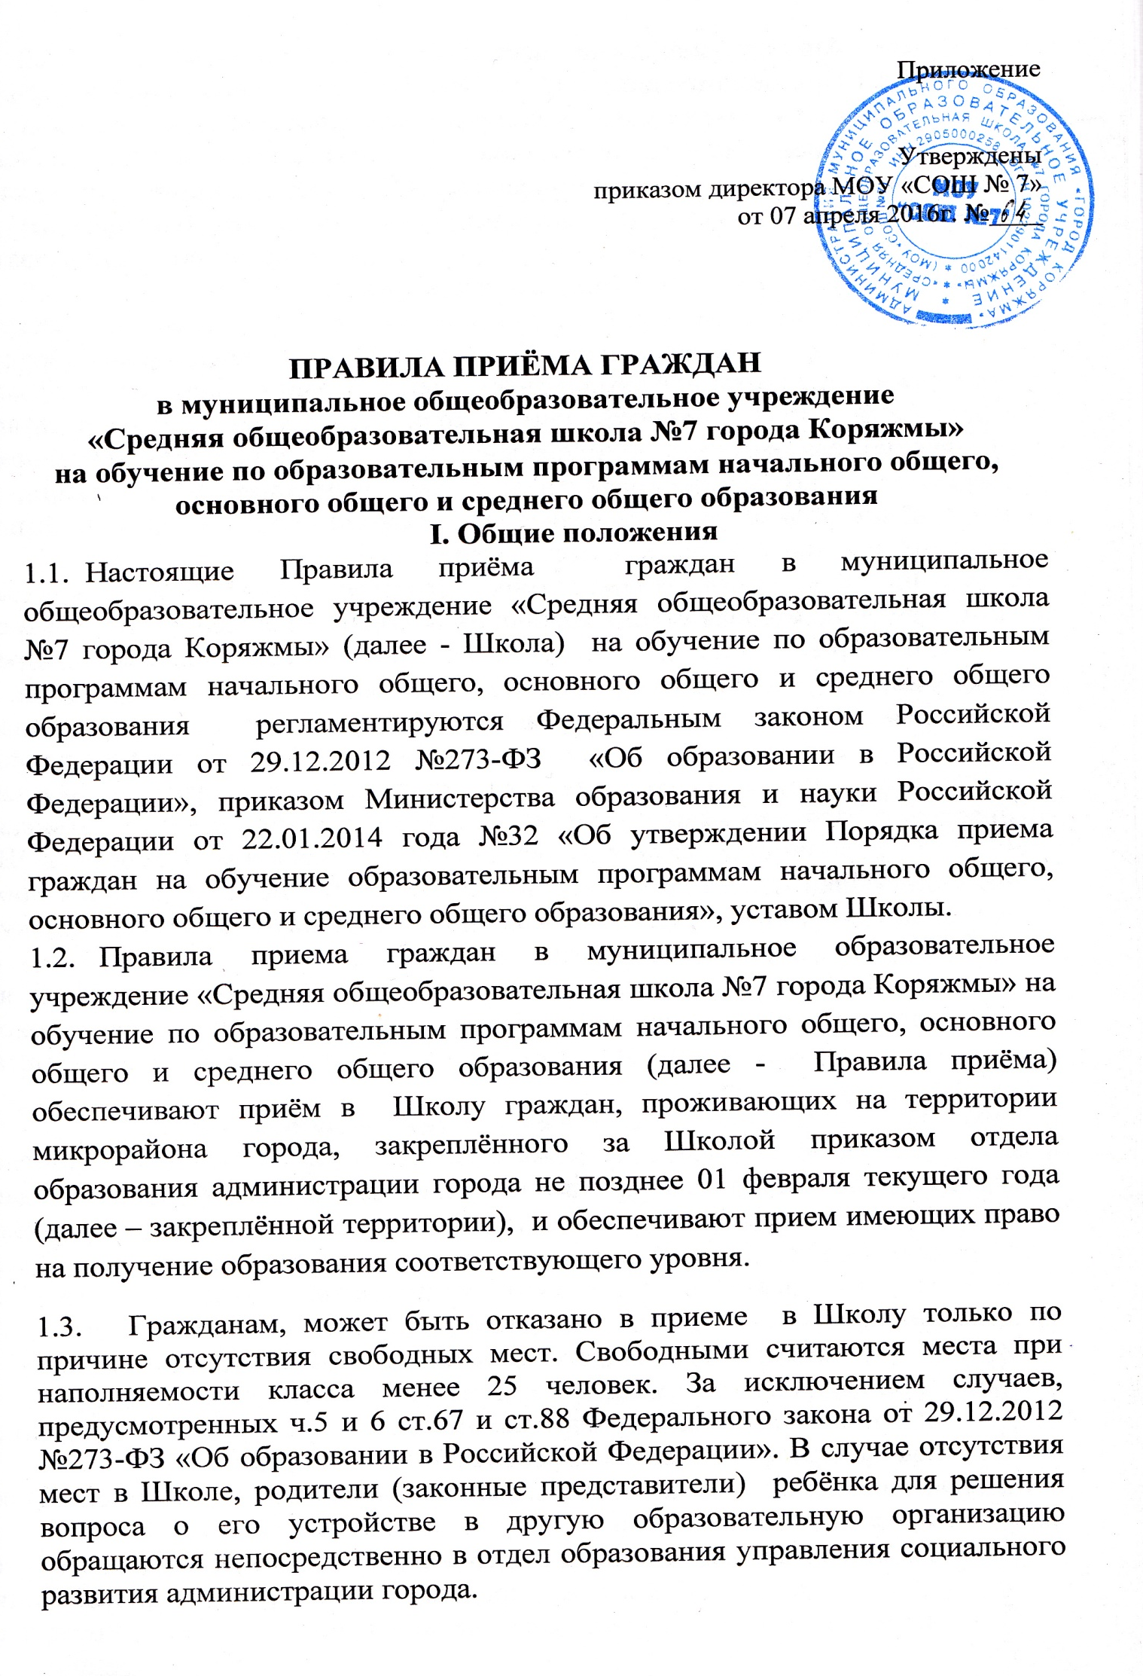

  - При приёме гражданина в Школу:
1.4.1.При приеме гражданина в Школу последняя обязана ознакомить его и (или) его родителей (законных представителей) с уставом Школы, лицензией на осуществление образовательной деятельности, со свидетельством о государственной аккредитации, с основными образовательными программами, реализуемыми Школой, и другими документами, регламентирующими организацию образовательного процесса, права и обязанности обучающихся.
Распорядительный акт органа местного самоуправления о закреплении территории (далее - распорядительный акт о закрепленной территории) размещается на информационном стенде и официальном сайте Школы.
1.4.2. Факт ознакомления родителей (законных представителей) поступающего с лицензией на осуществление образовательной деятельности, свидетельством о государственной аккредитации, уставом Школы фиксируется в заявлении о приеме и заверяется личной подписью родителей (законных представителей) ребенка.
Подписью совершеннолетних граждан или родителей (законных представителей) несовершеннолетних граждан фиксируется также согласие на обработку их персональных данных и персональных данных ребенка в порядке, установленном законодательством Российской Федерации.
1.4.3. Документы, представленные совершеннолетними гражданами или родителями (законными представителями) несовершеннолетних, регистрируются в журнале приема заявлений. После регистрации заявления выдается расписка в получении документов (приложение 2), содержащая информацию о регистрационном номере заявления о приеме в Школу, о перечне представленных документов. Расписка заверяется подписью должностного лица Школы, ответственного за прием документов, директора и печатью Школы.
1.4.4. Основанием возникновения образовательных отношений является приказ о приеме лица на обучение в Школу и (или) для прохождения промежуточной аттестации и (или) государственной итоговой аттестации.

II. Условия приёма в школу
2.1 Прием граждан в Школу осуществляется по личному заявлению совершеннолетнего гражданина или заявлению родителей (законных представителей) несовершеннолетних граждан при предъявлении документа, удостоверяющего личность (по форме согласно приложения 1).
2.2. В заявлении родителями (законными представителями) ребенка указываются следующие сведения:
- Фамилия, имя, отчество (последнее - при наличии) ребенка;
- Дата и место рождения ребенка;
- Фамилия, имя, отчество (последнее - при наличии) родителей (законных представителей) ребенка;
- Адрес места жительства ребенка, его родителей (законных представителей);
- Контактные телефоны родителей (законных представителей) ребенка.
2.3. Родители (законные представители) детей, проживающих на закреплённой территории, для зачисления ребёнка в Школу предъявляют:
- Оригинал свидетельства о рождении ребёнка (для детей в возрасте до 14 лет) или документ, подтверждающий родство заявителя;
- Оригинал паспорта гражданина РФ (для достигших возраста 14 лет);
- Свидетельство о регистрации ребенка по месту жительства или по месту пребывания на закрепленной территории или документ, содержащий сведения о регистрации ребенка по месту жительства или по месту пребывания на закрепленной территории.
- Родители (законные представители) детей, не проживающих на закреплённой территории, дополнительно предъявляют свидетельство о рождении ребёнка.
2.4. Родители (законные представители) ребенка, являющихся иностранными гражданами или лицами без гражданства, дополнительно предъявляют документ, подтверждающий родство заявителя (или законность представления прав обучающегося), и документ, подтверждающий право заявителя на пребывание в Российской Федерации. Иностранные граждане и лица без гражданства, в том числе соотечественники за рубежом, все документы представляют на русском языке или вместе с заверенным в установленном порядке переводом на русский язык.
2.5.Родители (законные представители) детей имеют право по своему усмотрению представлять другие документы, в том числе медицинское заключение о состоянии здоровья ребенка.
2.6. Родители (законные представители) граждан, предоставившие в Школу заведомо ложные документы, несут ответственность, предусмотренную законодательством Российской Федерации.
2.7. Приём в классы (группы) с углублённым изучением предметов и профильного обучения регламентируются Положением о работе приёмной комиссии по приёму обучающихся с углублённым изучением предметов и профильного обучения в МОУ «СОШ №7» города Коряжмы.

- Организация приёма в первый класс

3.1. В первые классы для обучения на уровне начального общего образования принимаются дети, достигшие к началу учебного года возраста шести лет шести месяцев при отсутствии противопоказаний по состоянию здоровья, но не позже достижения ими возраста восьми лет. Учредитель Школы вправе разрешить прием ребенка в Школу для обучения в более раннем или более позднем возрасте.
3.2.Количество открываемых в текущем году первых классов определяется в зависимости от численности граждан соответствующего возраста, проживающих на закреплённой территории, и условий, созданных Школой для осуществления образовательного процесса.
3.3. Прием заявлений в первый класс по форме согласно приложения 1 к Правилам приёма в МОУ «СОШ №7», проживающих на закреплённой территории, начинается не позднее 1 февраля и завершается 30 июня текущего года.
3.4. Для граждан, не проживающих на закреплённой территории, приём заявлений в первый класс начинается с 01 июля текущего года до момента заполнения свободных мест, но не позднее 05 сентября текущего года.
3.6. Зачисление в ОУ оформляется приказом по ОУ в течение 7 рабочих дней после приема документов.
3.7. Приём граждан в первый класс Школы осуществляется без вступительных испытаний (процедуры отбора).
3.8. При приёме в первый класс на свободные места детей, не проживающих на закреплённой территории, преимущественным правом обладают дети граждан, имеющих право на первоочередное предоставление места в Школе в соответствии с законодательством Российской Федерации и нормативными актами Архангельской области.
- Организация приёма в 1-11 классы в течение учебного года

  - При наличии свободных мест, в Школу в течение учебного года могут быть приняты граждане в порядке перевода из другой образовательной организации.
  - Заявление в Школу подаётся по форме согласно приложению 1 к Правилам приёма в МОУ «СОШ №7».
  - Совершеннолетние граждане или родители (законные представители) ребёнка для зачисления в Школу к перечню документов, указанных в п. 2.3, дополнительно предъявляют:
        - Личное дело и (или) ведомость текущей успеваемости обучающегося с предыдущего места обучения (при наличии)
        - Документ об основном общем образовании (аттестат) при приёме в 10-11 классы.
4.4. При отсутствии личного дела и (или) ведомости текущей успеваемости обучающегося с предыдущего места обучения Школа вправе провести собеседование с обучающимся с целью определения уровня соответствующей образовательной программы.
4.5. Зачисление в Школу оформляется приказом директора в течение 3 рабочих дней со дня подачи заявления.

- Организация приёма в 10 класс

  - Количество открываемых 10-х классов определяется в зависимости от числа поданных заявлений граждан и условий, созданных в Школе для осуществления образовательного процесса.
  - Приём граждан в Школу в 10 класс осуществляется по личному заявлению гражданина с учётом мнения родителя (законного представителя) несовершеннолетнего по форме согласно приложения 1 к Правилам приёма.
  - При приёме в Школу для зачисления предъявляются следующие документы:
- Оригинал паспорта гражданина РФ;
- Документ об основном общем образовании (аттестат);
- Личное дело с предыдущего места обучения (при наличии).
5.4.После представления необходимых документов, указанных в п.5.3. зачисление в Школу оформляется приказом директора в течение 7 рабочих дней со дня подачи заявления, но не позднее 31 августа текущего года.
5.5. Приём в классы (группы) профильного обучения регламентируется Положением о работе приёмной комиссии по приёму обучающихся с углублённым изучением предметов и профильного обучения в МОУ «СОШ №7» города Коряжмы.
- Заключительные положения

  - Заместитель директора по учебно - воспитательной работе в соответствии с должностными обязанностями:
- Руководит приёмом в Школу, в том числе регистрирует заявления в журнале, сверяет копии предоставленных документов при приёме в школу с оригиналами, оформляет договоры об образовании, формирует личные дела обучающихся, поступивших в Школу, заполняет алфавитную книгу, готовит проекты приказов о зачислении;
- Осуществляет контроль за сохранностью личных дел обучающихся, своевременным размещением на информационном стенде и официальном сайте Школы в сети «Интернет» информации о приёме в Школу в соответствии с правилами Приёма.
  - На информационном стенде и официальном сайте Школы в сети «Интернет» размещаются:
- Правила приёма в МОУ «СОШ №7»;
- Информация о количестве мест в первых классах;
- Информация о наличии свободных мест для приёма детей, не проживающих на закреплённой за Школой территорией, если приём в первый класс всех граждан, проживающих на закреплённой территории закончен ранее 01 июля текущего года;
- Приказы о зачислении в первый класс;
- Приказы о зачислении в десятый класс.
6.3.На каждого обучающегося, зачисленного в первый (десятый) класс, заводится личное дело, в котором хранятся все принятые при приёме документы.
6.4. Копии предъявляемых документов после сверки с оригиналом заверяются директором Школы и хранятся в Школе в течение периода обучения ребёнка.

Приложение 1 к приказу №33/1 от 26 января 2015 года
ФОРМА ЗАЯВЛЕНИЯ
Директору МОУ «СОШ №7» г. Коряжмы
Гуменюк Ирине Николаевне
от _____________________________________
Ф. И. О.
________________________________________

________________________________________
проживающего (ей) по адресу
________________________________________
________________________________________
телефон

ЗАЯВЛЕНИЕ

Прошу принять моего сына (мою дочь)_____________________________________________________
Ф. И. О. ребенка
в______ класс вашей школы.

Дата и место рождения ребёнка____________________________________________________________
Посещал (а) дошкольное учреждение_______________________________________________________
Адрес регистрации: _____________________________________________________________________
Адрес места жительства: ________________________________________________________________

Сведения о родителях (законных представителях, Ф.И.О., место жительства, место работы, телефон):
Мать: ______________________________________________________________________________________________________________________________________________________________________________
Отец: ______________________________________________________________________________________________________________________________________________________________________________
«_____» __________________201_ г. Подпись: _________________

С уставом Школы, лицензией на осуществление образовательной деятельности, со свидетельством о государственной аккредитации, с основными образовательными программами, реализуемыми Школой, и другими документами, регламентирующими организацию образовательного процесса, права и обязанности обучающихся ознакомлен(а):
«_____» __________________201_ г. Подпись: _________________

Даю свое согласие на обработку моих персональных данных и персональных данных моего ребенка в порядке, установленном законодательством Российской Федерации в соответствии со ст.9 Федерального закона «О персональных данных» от 27.07.2006 №152-ФЗ.
«_____» __________________201_ г. Подпись: _________________

Приложение 2 к приказу №33/1 от 26 января 2015 года
ФОРМА РАСПИСКИ В ПОЛУЧЕНИИ ДОКУМЕНТОВ В МОУ «СОШ №7» ГОРОДА КОРЯЖМЫ

Расписка в получении документов в МОУ «СОШ №7» города Коряжмы
Выдана____________________________________________________________
(ФИО заявителя)
1. Регистрационный номер заявления___________от «____»___________201__года.
2. Перечень принятых документов:
№ п/п | Наименование документа | Отметка о наличии (да/нет)
1. | Заявление родителей (законных представителей) о приеме в МОУ «СОШ №7»
2. | Копия свидетельства о рождении ребенка (для детей в возрасте до 14 лет) или документ, подтверждающий родство заявителя
3. | Копия паспорта гражданина РФ (для достигших возраста 14 лет)
4. | Копия документа, подтверждающего родство (законность представления прав ребенка) заявителя (для детей являющихся иностранными гражданами или лицами без гражданства)
5. | Копия документа, подтверждающего право иностранных граждан или лиц без гражданства на пребывание в Российской Федерации(для детей являющихся иностранными гражданами или лицами без гражданства)
6. | Личное дело обучающегося (при переходе из другой образовательной организации)
7. | Аттестат об основном общем образовании (для учащихся 10-11 класса)

3. Сроки уведомления о зачислении в ____ класс - ______________________.
Ответственное лицо, принявшее документы __________________ /Т.В.Зявенко/

Директор школы __________________ /И.Н. Гуменюк/
М.П.

«____»__________201__г.

